製品カテゴリー |  | 共通 |  |  |  | 河川・砂防 |  | 道路・公園 |  |  | 建築物 |  |  | その他
掲載年月 |  | 平成17年４月
製品名及び特徴を表すキーワード |  | ハーデンCM（ばいじん及び廃石膏を利用した土壌改良固化材）
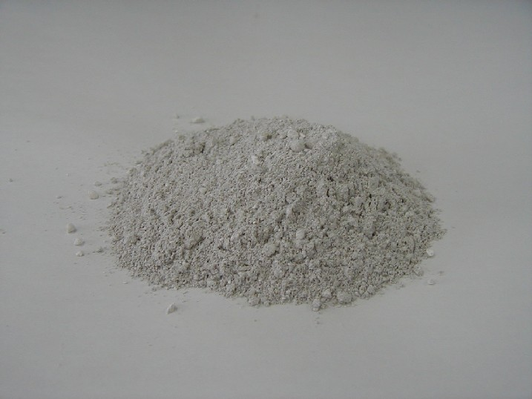
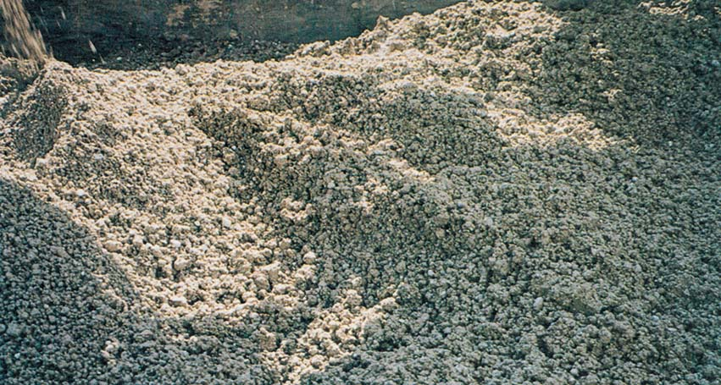
処理前汚泥
ハーデンＣＭ
汚泥処理後
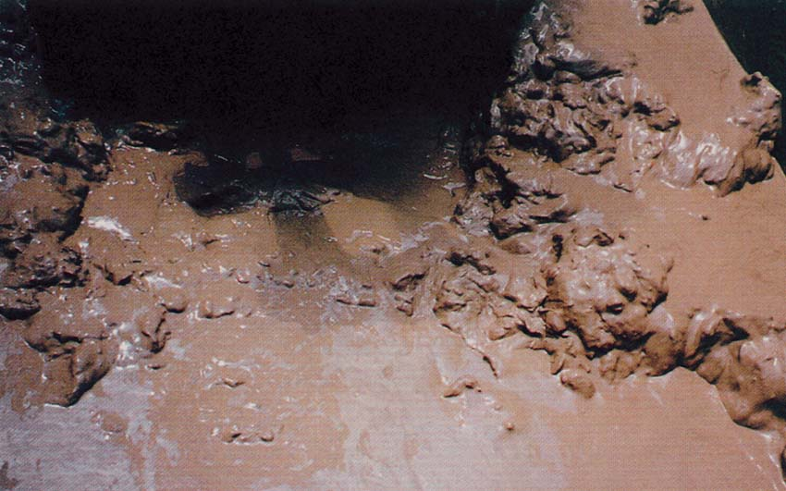
特徴・セールスポイント
石灰系固化材に分類し、地盤改良工、安定処理工及び汚泥固化処理に活用できる。非セメント系のため、六価クロムの溶出がなく、環境に配慮した固化材である。また、再掘削が容易で、掘削した改良土は、さらに有効利用できる。

製品開発にあたり支援を受けた主な公的機関とその支援内容又は共同開発者
１，民間企業（アグロジャパン）との共同開発。
２，経営革新の認定を受ける。

製品評価の状況 |  |  | リサイクル  認定製品 |  |  |  | ＮＥＴＩＳ  登録ＮＯ  （CB010038） |  |  | 建設技術  審査証明済み  （ ） |  |  | 特許・  実用新案権  取得済
製品区分 | 土木資材・製品 |  |  |  | 機械システム |  |  |  | 仮設材や  作業機械 |  |  | その他
会社名 |  |  |  | 三久建設株式会社
住所 |  |  |  | 富山県氷見市伊勢大町二丁目17-4
電話番号 |  |  |  | 0766-74-3900
E-mail |  |  |  | sankyu-koka@yacht.ocn.ne.jp

